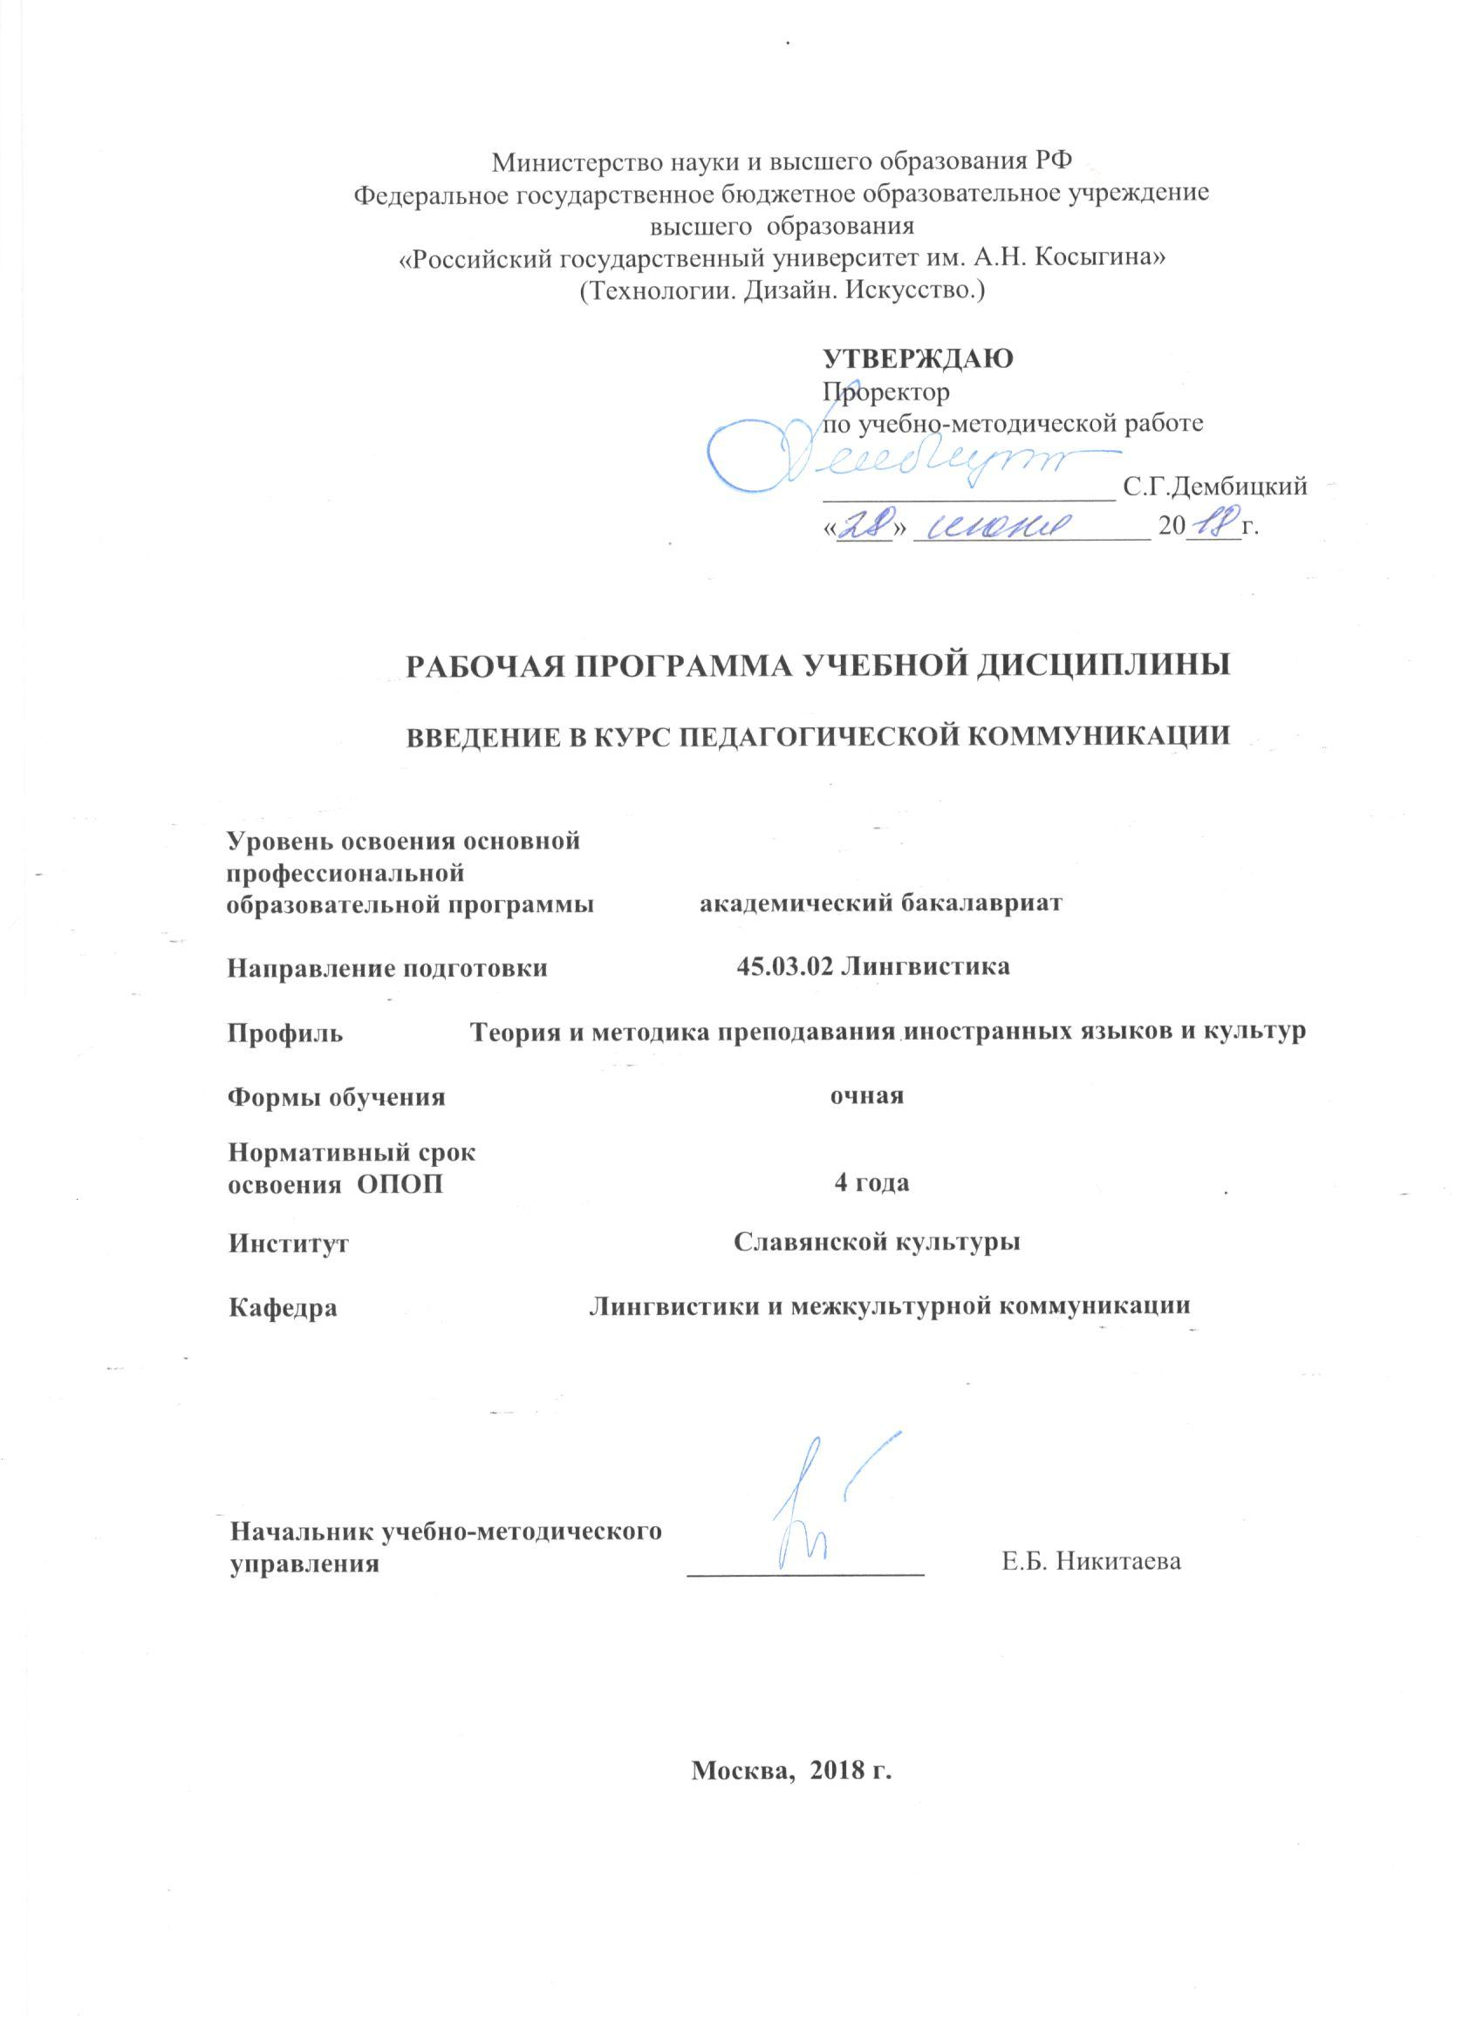
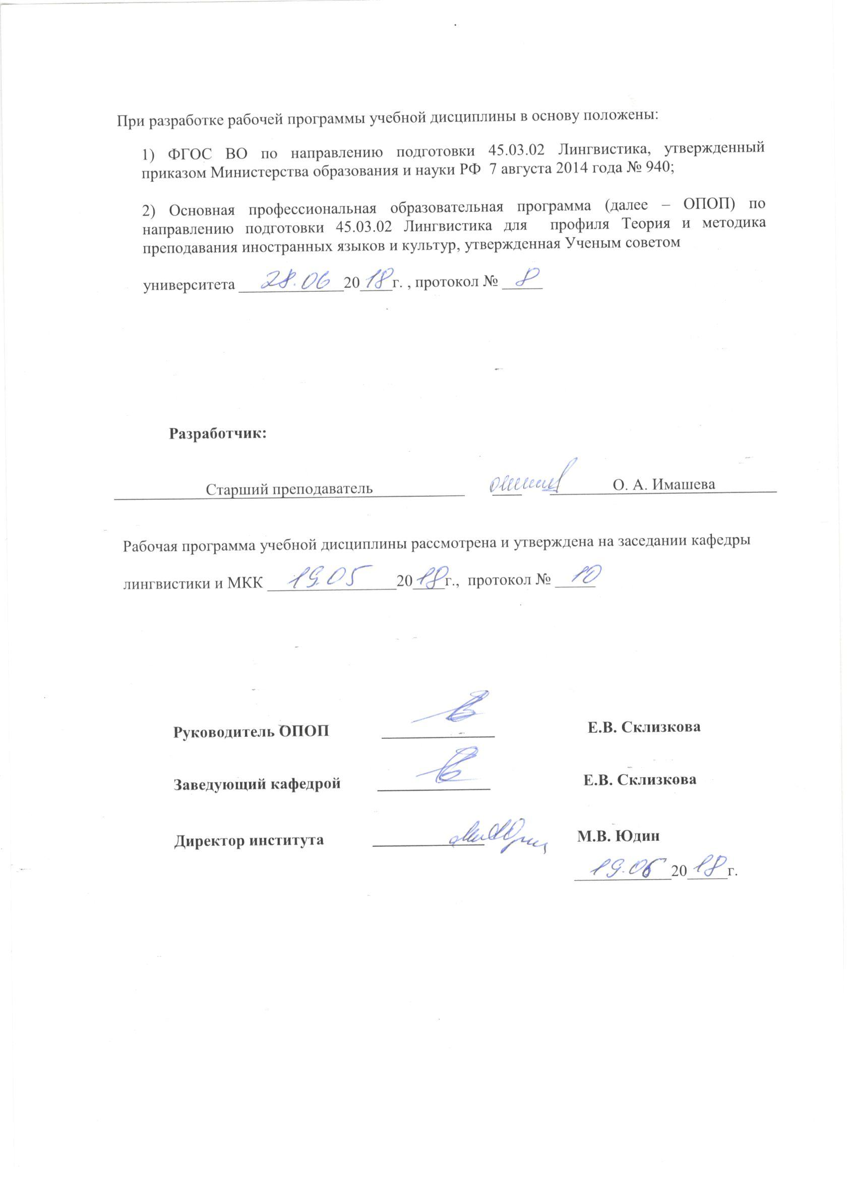

МЕСТО УЧЕБНОЙ ДИСЦИПЛИНЫ В СТРУКТУРЕ ОПОП
.
Дисциплина Введение в курс педагогической коммуникации входит в вариативную часть блока Б.1.

2. КОМПЕТЕНЦИИ ОБУЧАЮЩЕГОСЯ, ФОРМИРУЕМЫЕ В РАМКАХ ИЗУЧАЕМОЙ ДИСЦИПЛИНЫ
Таблица 1
Выпускник, освоивший программу бакалавриата, должен обладать:

Код компетенции | Формулировка  компетенций в соответствии с ФГОС ВО
ОК-7 | владением культурой мышления, способностью к анализу, обобщению информации, постановке целей и выбору путей их достижения, владеет культурой устной и письменной речи
ОК-11 | готовностью к постоянному саморазвитию, повышению своей квалификации и мастерства; способностью критически оценить свои достоинства и недостатки, наметить пути и выбрать средства саморазвития
ОПК-3 | владением системой лингвистических знаний, включающей в себя знание основных фонетических, лексических, грамматических, словообразовательных явлений и закономерностей функционирования изучаемого иностранного языка, его функциональных разновидностей
ОПК-6 | владением основными способами выражения семантической, коммуникативной и структурной преемственности между частями высказывания - композиционными элементами текста (введение, основная часть, заключение), сверхфразовыми единствами, предложениями
ПК-2 | владением методами и средствами профессиональной деятельности учителя и преподавателя иностранного языка, а также закономерностями процессов преподавания и изучения иностранных языков

3. СТРУКТУРА УЧЕБНОЙ ДИСЦИПЛИНЫ
3.1 Структура учебной дисциплины для обучающихся очной формы обучения
Таблица 2.1
Структура и объем дисциплины |  | Объем дисциплины по семестрам |  | Общая трудоемкость
 |  | 5 | 6
Объем дисциплины в зачетных единицах |  | 3 | 3 | 6
Объем дисциплины в часах |  | 108 | 108 | 216
Аудиторные занятия (всего) |  | 51 | 51 | 102
в том числе в часах: | Лекции (Л) | 51 | 51 | 102
в том числе в часах: | Практические занятия (ПЗ) | - | - | -
в том числе в часах: | Семинарские занятия (С) | - | - | -
в том числе в часах: | Лабораторные работы (ЛР) | - | - | -
в том числе в часах: | Индивидуальные занятия (ИЗ) | - | - | -
Самостоятельная работа студента в семестре, час |  | 30 | 30 | 60
Самостоятельная работа студента в период промежуточной аттестации , час |  | 27 | 27 | 54
Форма промежуточной аттестации
 | Зачет (зач.)
 | Дифференцированный зачет ( диф.зач.)
 | Экзамен (экз.) | Экзамен | Экзамен

4. СОДЕРЖАНИЕ РАЗДЕЛОВ УЧЕБНОЙ ДИСЦИПЛИНЫ
Таблица 3
Наименование раздела учебной дисциплины | Лекции |  | Наименование практических (семинарских) занятий |  | Наименование лабораторных работ |  |  | Итого по учебному плану | Форма текущего и промежуточного контроля успеваемости  (оценочные средства)
Наименование раздела учебной дисциплины | Тематика  лекции | Трудоемкость, час | Тематика  практического  занятия | Трудоемкость, час |  | Тематика лабораторной работы | Трудоемкость, час | Итого по учебному плану
Семестр №5 |  |  |  |  |  |  |  |  | Текущий контроль успеваемости:  Дискуссия  опрос  Промежуточная аттестация:  Экзамен  Текущий контроль успеваемости:  Дискуссия  Промежуточная аттестация:  Экзамен
Раздел 1. Понятие педагогического общения | 1-2-3-4. Сущность и генезис педагогического общения | 8 |  |  |  |  |  | 8
Раздел 2. Модели педагогического общения | 5-6-7-8. Особенности профессиональной позиции и стилей педагогического воздействия | 8 |  |  |  |  |  | 8
Раздел 3. Структура и этапы пед.общения | 9-10-11-12-13. Техника общения. Оценка стиля общения | 9 |  |  |  |  |  | 9
Раздел 4. Коммуникативные умения | 14-15-16-17. Тест коммуникативных умений | 8 |  |  |  |  |  | 8
Раздел 5. Содержание профессионально-педагогического общения | 18-19-20-21-22. Методы группового общения | 9 |  |  |  |  |  | 9
Раздел 6. Диагностика личностного и коммуникативного развития | 23-24-25-26. Методика анализа речевой деятельности | 9 |  |  |  |  |  | 9
Всего: |  | 51 | Всего: |  |  | Всего: |  | 51
Семестр №6
Раздел 7. Понятие технологии педагогического общения | 27-28-29-30. Общие и текущие коммуникативные задачи | 8 |  |  |  |  |  | 8
Раздел 8. Основы педагогической конфликтологии | 31-32-33-34. Поведение педагога в конфликте | 9 |  |  |  |  |  | 9
Раздел 9. Тренинг и педагогическое общение | 35-36-37-38. Преимущества групповой работы | 8 |  |  |  |  |  | 8
Раздел 10. Методы работы в тренинге | 39-40-41-42. Краткая характеристика основных видов тренинга | 8 |  |  |  |  |  | 8
Раздел 11. Методы и программы обучения педагогической коммуникации | 43-44-45-46-47. Формы и методы обучения | 9 |  |  |  |  |  | 9
Раздел 12. Моделирование педагогических ситуаций | 48-49-50-51. Упражнения и методы педагогического тренинга | 9 |  |  |  |  |  | 9
Всего: |  | 51 | Всего: |  |  | Всего: |  | 51
Общая трудоемкость в часах |  |  |  |  |  |  |  | 102

5. САМОСТОЯТЕЛЬНАЯ РАБОТА ОБУЧАЮЩИХСЯ
^{Таблица 4}
№ п/п | Наименование раздела учебной дисциплины | Содержание самостоятельной работы | Трудоемкость в часах
1 | 2 | 3 | 4
Семестр № 5
1 | Раздел 1. Понятие педагогического общения | Работа с программой, конспектами, учебниками. Подготовка к дискуссии и опросу. | 5
2 | Раздел 2. Модели педагогического общения | Работа с программой, конспектами, учебниками. Подготовка к дискуссии и опросу. | 5
3 | Раздел 3. Структура и этапы пед.общения | Работа с программой, конспектами, учебниками. Подготовка к дискуссии и опросу. | 5
4 | Раздел 4 .Коммуникативные умения | Работа с программой, конспектами, учебниками. Подготовка к дискуссии и опросу. | 5
5 | Раздел5. Содержание профессионально-педагогического общения | Работа с программой, конспектами, учебниками. Подготовка к дискуссии и опросу. | 5
6 | Раздел 6. Диагностика личностного и коммуникативного развития | Работа с программой, конспектами, учебниками. Подготовка к дискуссии и опросу. | 5
Всего часов в семестре по учебному плану |  |  | 30
Подготовка к экзамену |  |  | 27
Семестр № 6
7 | Раздел 7. Понятие технологии педагогического общения | Работа с программой, конспектами, учебниками. Подготовка к дискуссии | 5
8 | Раздел 8. Основы педагогической конфликтологии | Работа с программой, конспектами, учебниками. Подготовка к дискуссии | 5
9 | Раздел 9. Тренинг и педагогическое общение | Работа с программой, конспектами, учебниками. Подготовка к дискуссии | 5
10 | Раздел 10. Методы работы в тренинге | Работа с программой, конспектами, учебниками. Подготовка к дискуссии | 5
11 | Раздел 11. Методы и программы обучения педагогической коммуникации | Работа с программой, конспектами, учебниками. Подготовка к дискуссии | 5
12 | Раздел 12.Моделирование педагогических ситуаций | Работа с программой, конспектами, учебниками. Подготовка к дискуссии | 5
Всего часов в семестре по учебному плану |  |  | 30
Подготовка к экзамену |  |  | 27
Общий объем самостоятельной работы обучающегося |  |  | 114

6. ОЦЕНОЧНЫЕ СРЕДСТВА ДЛЯ ПРОВЕДЕНИЯ ТЕКУЩЕЙ И ПРОМЕЖУТОЧНОЙ АТТЕСТАЦИИ ПО ДИСЦИПЛИНЕ

6.1 Связь результатов освоения дисциплины с уровнем сформированности заявленных компетенций в рамках изучаемой дисциплины
Таблица 5
Код  компетенции | Уровни сформированности заявленных компетенций в рамках изучаемой дисциплины | Шкалы  оценивания  компетенций
ОК-7 | Пороговый:  Знать: основные принципы анализа и систематизации фактов и явлений истории, культуры и языка для принятия решений и осуществления необходимых действий в различных контекстах; осознает необходимость соблюдения культуры речи в ее устном и письменном аспектах  Уметь: структурировать лингвистическую информацию на основе значимых критериев  Владеть: основными навыками видеть разные факторы, влияющие на ситуацию при интерпретации языкового контекста; осознавать необходимость четкой формулировки своих мыслей при порождении текстов в устной и письменной речи | оценка 3
ОК-7 | Повышенный:  Знать: способы преодоления возможных барьеров на пути решения задач в различных контекстах и осознает необходимость их преодоления в процессе реализации логических и системных мыслительных операций  Уметь: видеть причинно-следственные связи в языковых и культурных явлениях и выявлять основные закономерности при их анализе  Владеть: навыками сравнительно-сопоставительного анализа | оценка 4
ОК-7 | Высокий:  Знать: способы научного рассуждения (индукция, дедукция).  Уметь: работать с текстом, отделять основную информацию от второстепенной, обобщать и систематизировать.  Владеть: навыками построения текстов с различными способами изложения материала | оценка 5
ОК-11 | Пороговый:  Знать: основные учебные стратегии, приемы аудиторной и самостоятельной работы с учебным материалом.  Уметь: применять основные учебные стратегии, составлять задания различного типа для контроля и проверки знания своих сокурсников, критически оценивать свои достоинства и недостатки  Владеть: опытом применения основным учебных стратегий и приемов самостоятельной работы с учебным материалом. | оценка 3
ОК-11 | Повышенный:  Знать: о методах самодиагностики саморазвития  Уметь: проводить самодиагностику и определять направления в собственном личностном и профессиональном развитии  Владеть: способами оценки профессиональной компетентности и уровня личностного саморазвития | оценка 4
ОК-11 | Высокий  Знать: о необходимости личностного и профессионального развития на основе результатов самооценки  Уметь: использовать результаты самообразования для решения профессиональных задач  Владеть: мотивацией к саморазвитию | оценка 5
ОПК-3 | Пороговый:  Знать: содержание основных разделов науки о языке, основные законы строения, развития и функционирования естественного языка  Уметь: использовать полученные знания в ходе последующего изучения дисциплин лингвистического цикла  Владеть: навыками использования общих методов лингвистики для описания конкретных форм и конструкций языка | оценка 3
ОПК-3 | Повышенный  Знать: имеет общее представление о системе изучаемого иностранного языка.  Уметь: идентифицировать языковые явления грамматического уровня, характерные английскому языку, объяснять их происхождение и сущность  Владеть: навыками работы над текстом и адекватного изложения его результатов на английском языке в грамматически правильной речи, как в устной, так и письменной форме. | оценка 4
ОПК-3 | Высокий:  Знать: имеет сведения об основных грамматических и словообразовательных явлениях и закономерностях функционирования изучаемого иностранного языка, его функциональных разновидностях  Уметь: видеть общее и специфическое в языках различного грамматического строя, организует процесс освоения дисциплины путем системного и регулярного выполнения необходимых лексико-грамматических и синтаксических упражнений  Владеть:  навыками грамматически правильной монологической речи: неподготовленной, а также подготовленной в виде сообщения и доклада; диалогической речью: беседа, интервью, дискуссия в ситуациях официального и неофициального общения в пределах изученного языкового материала | оценка 5
ОПК-6 | Пороговый:  Знать: виды публичной речи, ее композицию  Уметь: логически выстраивать устную и письменную речь, работать с текстом, систематизировать информацию  Владеть: основными способами выражения коммуникативной преемственности между частями текста, сверхфразовыми единствами, предложениями. | оценка 3
ОПК-6 | Повышенный  Знать: основные способы выражения семантической, коммуникативной и структурной преемственности между частями высказывания  Уметь: понимать грамматически оформленную речь собеседника и высказываться в рамках изученной грамматической тематики; свободно высказываться в рамках изученных тем  Владеть: системой лингвистических знаний, включающих знание основных грамматических и словообразовательных явлений | оценка 4
ОПК-6 | Высокий:  Знать: способы выражения преемственности между композиционными элементами текста (введение, основная часть, заключение), сверхфразовыми единствами, предложениями; основы английской грамматики.  Уметь: свободно выражать свои мысли, адекватно используя разнообразные грамматические средства с целью выделения релевантной информации  Владеть: системой лингвистических знаний и закономерностей изучаемого языка, его функциональных разновидностей. | оценка 5
ПК-2 | Пороговый  Знать: закономерности процессов преподавания и изучения иностранного языка в русле конкретной методической системы.  Уметь: применить на практике приемы и методы обучения иностранному языку; анализировать учебные материалы для занятий с учетом этапа и профиля; оценить уровень владения иностранным языком учащимися.  Владеть: современными средствами и формами диагностики качества усвоения учебного материала и коррекции результатов обучения. | оценка 3
ПК-2 | Повышенный  Знать: закономерности и особенности процессов преподавания и изучения иностранного языка в русле конкретной методической системы.  Уметь: эффективно и творчески применить на практике приемы, методы и средства обучения иностранному языку; анализировать учебные материалы для занятий с учетом этапа и профиля; оценить уровень владения иностранным языком учащимися.  Владеть: современными информационными и коммуникационными технологиями; систематизировать современные средства и формы диагностики качества усвоения учебного материала и коррекции результатов обучения. | оценка 4
ПК-2 | Высокий  Знать: основы практики обучения иностранным языкам в различных условиях преподавания с учетом профессиональных интересов обучающихся; закономерности процессов преподавания и изучения иностранного языка в русле конкретной методической системы.  Уметь: практически применять приемы и методы обучения иностранному языку; анализировать и оценивать индивидуально-психологические особенности учащихся и уровень их владения иностранным языком; планировать и проводить занятия и внеклассные мероприятия на иностранном языке. Владеть: системой знаний, необходимой для профессиональной деятельности преподавателя; навыками работы с различными лингвистическими уровнями. | оценка 5
Результирующая оценка

6.2 Оценочные средства для студентов с ограниченными возможностями здоровья

Оценочные средства для лиц с ограниченными возможностями здоровья выбираются с учетом особенностей их психофизического развития, индивидуальных возможностей и состояния здоровья.

Таблица 6
Категории студентов | Виды оценочных средств | Форма контроля | Шкала оценивания
С нарушением слуха | Тесты, рефераты, контрольные вопросы | Преимущественно письменная проверка | В соответ-ствии со шкалой оценивания, указанной в  Таблице 5
С нарушением зрения | Контрольные вопросы | Преимущественно устная проверка (индивидуально) | В соответ-ствии со шкалой оценивания, указанной в  Таблице 5
С нарушением опорно- двигательного аппарата | Решение тестов, контрольные вопросы дистанционно. | Письменная проверка, организация контроля с использование информационно-коммуникационных технологий. | В соответ-ствии со шкалой оценивания, указанной в  Таблице 5

7. ТИПОВЫЕ КОНТРОЛЬНЫЕ ЗАДАНИЯ И ДРУГИЕ МАТЕРИАЛЫ,
НЕОБХОДИМЫЕ ДЛЯ ОЦЕНКИ УРОВНЯ СФОРМИРОВАННОСТИ ЗАЯВЛЕННЫХ КОМПЕТЕНЦИЙ В РАМКАХ ИЗУЧАЕМОЙ ДИСЦИПЛИНЫ, ВКЛЮЧАЯ САМОСТОЯТЕЛЬНУЮ РАБОТУ ОБУЧАЮЩИХСЯ

Семестр №5
7.1 Для текущей аттестации:
7.1.1 Тематика дискуссий
1. Назовите существующие классификации социально-психологических и педагогических тренингов.
2. Опишите особенности проведения и направленности психолого-педагогических различных тренингов.
3. Перечислите и охарактеризуйте основные методы и формы организации социально-психологических тренингов.

7.1.2 Перечень вопросов для контрольного опроса
1. Охарактеризуйте основные виды общения. Приведите примеры.
2. Охарактеризуйте педагогическое общение как комплекс умений.
3. Расскажите о функциях педагогического общения, их обусловленности.

7.2. Для промежуточной аттестации:
Перечень вопросов к устному экзамену
1. Общение в системе межличностных и общественных отношений.
2. Межличностный диалог и его основные свойства.
3. Подходы к проблеме общения.

Семестр №6
7.3 Для текущей аттестации:
7.3.1 Вопросы для дискуссий:
- Дайте определение педагогическому воздействию.
- Охарактеризуйте три стратегии педагогического воздействия.
- Охарактеризуйте структуру профессиональной компетенции преподавателя иностранного языка.

7.4 Для промежуточной аттестации:
7.4.1 Перечень вопросов к устному экзамену
- Психологические закономерности педагогического воздействия.
- Основные стратегии педагогического воздействия.
- Технология установления психологического взаимодействия с учеником.

8.МАТЕРИАЛЬНО-ТЕХНИЧЕСКОЕ ОБЕСПЕЧЕНИЕ ДИСЦИПЛИНЫ
Таблица 7

№ п/п | Наименование учебных аудиторий (лабораторий) и помещений для самостоятельной работы | Оснащенность учебных аудиторий и помещений для самостоятельной работы
1 | (129337, г. Москва, Хибинский проезд, д.6)  Аудитория №105 - читальный зал библиотеки: помещение для самостоятельной работы, в том числе, научно- исследовательской, подготовки курсовых и выпускных квалификационных работ. | Комплект учебной мебели, 4 персональных компьютера с подключением к сети «Интернет» и обеспечением доступа к электронным библиотекам и в электронную информационно-образовательную среду организации.
2 | (129337, г. Москва, Хибинский проезд, д.6)  Аудитория №108:  - компьютерный класс для проведения занятий лекционного и семинарского типа, групповых и индивидуальных консультаций, текущего контроля и промежуточной аттестации;  - лаборатория для проведения занятий семинарского типа, групповых и индивидуальных консультаций, текущего контроля и промежуточной аттестации,  - помещение для самостоятельной работы, в том числе, научно- исследовательской, подготовки курсовых и выпускных квалификационных работ (в свободное от учебных занятии и профилактических работ время). | Комплект учебной мебели; доска меловая; 11 персональных компьютеров с подключением к сети «Интернет» и обеспечением доступа к электронным библиотекам и в электронную информационно-образовательную среду организации; технические средства обучения, служащие для представления учебной информации большой аудитории: экран, компьютер, проектор, колонки.
3 | (129337, г. Москва, Хибинский проезд, д.6)  Аудитория №311 для проведения занятий лекционного и семинарского типа, групповых и индивидуальных консультаций, текущего контроля и промежуточной аттестации. | Комплект учебной мебели, технические средства обучения, служащие для представления учебной информации аудитории: телевизор, видеомагнитофон, аудиомагнитофон, DVD-проигрыватель, видео-кассеты, DVD-диски. Наборы демонстрационного оборудования и учебно-наглядных пособий, обеспечивающих тематические иллюстрации, соответствующие рабочей программе дисциплины.
4 | (129337, г. Москва, Хибинский проезд, д.6)  Аудитория №312 для проведения занятий лекционного и семинарского типа, групповых и индивидуальных консультаций, текущего контроля и промежуточной аттестации. | Комплект учебной мебели, технические средства обучения, служащие для представления учебной информации аудитории: телевизор, видеомагнитофон, аудиомагнитофон, DVD-проигрыватель, видео-кассеты, DVD-диски. Наборы демонстрационного оборудования и учебно-наглядных пособий, обеспечивающих тематические иллюстрации, соответствующие рабочей программе дисциплины.
5 | (129337, г. Москва, Хибинский проезд, д.6)  Аудитория №111 - помещение для хранения и профилактического обслуживания учебного оборудования | Комплект мебели, техническое оборудование, музыкальное оборудование, пособия.

9. УЧЕБНО-МЕТОДИЧЕСКОЕ И ИНФОРМАЦИОННОЕ ОБЕСПЕЧЕНИЕ УЧЕБНОЙ ДИСЦИПЛИНЫ

Таблица 8
№ п/п | Автор(ы) | Наименование издания | Вид издания (учебник, УП, МП и др.) | Издательство |  | Год  издания | Адрес сайта ЭБС  или электронного ресурса |  | Количество экземпляров в библиотеке Университета
1 | 2 | 3 | 4 | 5 |  | 6 | 7 |  | 8
9.1 Основная литература, в том числе электронные издания
1 | Волков Б. С. | Психология педагогического общения | учебник для академического бакалавриата | М. : Издательство Юрайт |  | 2018 | https://biblio-online.ru/book/0336CD3E-B848-4002-87D2-4A5F42326193/psihologiya-pedagogicheskogo-obscheniya
2 | Шайденко Н.А | Введение в профессионально-педагогическую специальность | Учебное пособие | М.:НИЦ ИНФРА-М |  | 2018 | http://znanium.com/catalog/product/975963
9.2 Дополнительная литература, в том числе электронные издания
1 | Щукин А.Н. | Обучение иностранным языкам. Теория и практика | Учебное пособие |  | М.: Филоматис | 2007  2004  2006  2010 | - |  | 18  1  2  1
2 | Столяренко Л. Д | Психология и педагогика | учебник для академического бакалавриата |  | М. : Издательство Юрайт | 2018 | https://biblio-online.ru/book/26543AC2-A871-427D-A13A-6488E9C9A68A/psihologiya-i-pedagogika
9.3 Методические материалы (указания, рекомендации по освоению дисциплины авторов РГУ им. А. Н. Косыгина)
1 | Склизкова Е.В., Дворниченко Е.В., Пак Е.С., Имашева О.А. | Лингвистика | Методические указания |  | Утверждено на заседании кафедры №2 от 27 сентября 2017 г. | 2018 | ЭИОС

9.4 Информационное обеспечение учебного процесса
9.4.1. Ресурсы электронной библиотеки
- ЭБС Znanium.com» научно-издательского центра «Инфра-М» http://znanium.com/ (учебники и учебные пособия, монографии, сборники научных трудов, научная периодика, профильные журналы, справочники, энциклопедии);
- ООО «ИВИС» https://dlib.eastview.com (электронные версии периодических изданий ООО «ИВИС»);
- Web of Science http://webofknowledge.com/ (обширная международная универсальная реферативная база данных);
- Scopus https://www.scopus.com (международная универсальная реферативная база данных, индексирующая более 21 тыс. наименований научно-технических, гуманитарных и медицинских журналов, материалов конференций примерно 5000 международных издательств);
- Научная электронная библиотека еLIBRARY.RU https://elibrary.ru (крупнейший российский информационный портал в области науки, технологии, медицины и образования);
- ООО «Национальная электронная библиотека» (НЭБ) http://нэб.рф/ (объединенные фонды публичных библиотек России федерального, регионального, муниципального уровня, библиотек научных и образовательных учреждений;
- «НЭИКОН» http://www.neicon.ru/ ( доступ к современной зарубежной и отечественной научной периодической информации по гуманитарным и естественным наукам в электронной форме);
- «Polpred.com Обзор СМИ» http://www.polpred.com (статьи, интервью и др. информагентств и деловой прессы за 15 лет).

9.4.2 Профессиональные базы данных и информационно-справочные системы :
- http://www.gks.ru/wps/wcm/connect/rosstat_main/rosstat/ru/statistics/databases/ - базы данных на Едином Интернет-портале Росстата;
- http://inion.ru/resources/bazy-dannykh-inion-ran/ - библиографические базы данных ИНИОН РАН по социальным и гуманитарным наукам;
- http://www.scopus.com/ - реферативная база данных Scopus – международная универсальная реферативная база данных;
- http://elibrary.ru/defaultx.asp - крупнейший российский информационный портал электронных журналов и баз данных по всем отраслям наук.

9.4.3 Лицензионное программное обеспечение ( ежегодно обновляется)
Microsoft® Windows® XP Professional Russian Upgrade/Software Assurance Pack Academic OPEN No Level, артикул Е85-00638; лицензия № 18582213 от 30.12.2004, товар. наклад. Tr 00007818- Tr 00007820, Tr 00007822 от 30.12.2004; бессрочная академическая лицензия; центр поддержки корпоративных лицензий Microsoft.
Microsoft® Office Professional Win 32 Russian License/Software Assurance Pack Academic OPEN No Level, артикул 269-05620; лицензия № 18582213 от 30.12.2004, товар. наклад. Tr 00007824, Tr 00007823; бессрочная академическая лицензия; центр поддержки корпоративных лицензий Microsoft.
WINRAR (условно свободно распространяемое).
MS Windows® 7 Pro CIS and GE OEM Softwave FQC-08297; (лицензионное-наклейки);
контракт № 156 от 23.12.2015.
Acrobat Reader (свободно распространяемое).
Microsoft® Office Professional Plus 2010 Russian Academic OPEN 1 License No Level, артикул 79Р-03525, лицензия № 48598396 от 06.06.201; договор Pr 000027-M87 от 11.05.2011г.
Microsoft® Office Professional Plus 2007 Russian Academic OPEN No Level, артикул 79Р-00039; лицензия № 43021137 от 15.11.2007, бессрочная академическая лицензия; центр поддержки корпоративных лицензий Microsoft.
Foxit PDF Reader (свободно распространяемое).

Лист регистрации изменений к РПД
№ п/п | Содержание изменений | Номер протокола и дата заседания кафедры, по утверждению изменений
1 | Актуализация пунктов:  9. Учебно-методическое и информационное обеспечение учебной дисциплины (Таблица 8)  9.4.1 Ресурсы электронной библиотеки (Приложение 1) | № 7 от 13.02.2019 года
2. | Актуализация пункта 9.4.3 Лицензионное программное обеспечение (Приложение 2) | № 10 от 22.05.2019 года

Приложение 1
Номер и дата договора | Предмет договора | Ссылка на электронный ресурс | Срок действия договора
Договор № 106/19 от 29.01.2019 г. | О предоставлении доступа к ЭБС издательства «Лань» | http://www.e.lanbook.com/ | Действует до 29.01.2020 г.
Соглашение № 106/19 от 29.01.2019 г. | О предоставлении доступа к ЭБС издательства «Лань» (Коллекция "Балет. Танец. Хореография") | http://www.e.lanbook.com/ | Действует до 28.01.2020 г.
Договор № 222-П от 14.11.2018 г. | ООО «ИВИС» | http://dlib.eastview.com/ | Действует до 31.12.2019 г.
Дополнительное соглашение № 1 к договору № 3363 эбс от 30.10.2018 г. | О размещении электронных изданий «РГУ им. А.Н. Косыгина» на платформе ЭБС Znanium.com | http://znanium.com/ | Действует до 06.11.2019 г.
Договор № 3363 эбс от 30.10.2018 г. | О предоставлении доступа к ЭБС Znanium.com | http://znanium.com/ | Действует до 06.11.2019 г.
Договор № 242/18-КС от 15 октября 2018 г. | О предоставлении доступа к ЭБС издательства «ЮРАЙТ» | www.biblio-online.ru | Действует до 14.10.2019 г.
Договор 18-10-10153/18 от 06.12.2018 г. | О предоставлении гранта на продление доступа к БД Questel Orbit | https://www37.orbit.com/#PatentEasySearchPage | Действует до 31.12.2018 г.

Приложение 2
- Windows 10 Pro
- MS Office 2019
- PrototypingSketchUp: 3D modeling for everyone
- V-Ray для 3Ds Max
- NeuroSolutions
- Wolfram Mathematica
- Microsoft Visual Studio 2008
- CorelDRAW Graphics Suite 2018
- Mathcad
- Matlab+Simulink
- Adobe Creative Cloud 2018 all Apps (Photoshop, Lightroom, Illustrator, InDesign, XD, Premiere Pro, Acrobat Pro, Lightroom Classic, Bridge, Spark, Media Encoder, InCopy, Story Plus, Muse и др.)
- SolidWorks
- Rhinoceros
- Simplify 3D
- FontLаb VI Academic
- Multisim
- Pinnacle Studio 18 Ultimate
- КОМПАС-3d-V 18
- Project Expert 7 Standart
- Альт-Финансы
- Альт-Инвест
- Программа для подготовки тестов Indigo
- Диалог NIBELUNG

